МИНИСТЕРСТВО ОБРАЗОВАНИЯ РЯЗАНСКОЙ ОБЛАСТИ

ОГБОУ СПО «РЯЖСКИЙ ДОРОЖНЫЙ ТЕХНИКУМ»

МЕТОДИЧЕСКАЯ РАЗРАБОТКА:
рабочая тетрадь для выполнения лабораторных работ УЧЕБНОЙ ДИСЦИПЛИНЫ
«УСТРОЙСТВО ГИДРООБОРУДОВАНИЯ И ГИДРОПРИВОДА»

ВЫПОЛНИЛ ПРЕПОДОВАТЕЛЬ ________________________Ю. В. АНДРИЯНОВ

Методическая разработка рассмотрена цикловой комиссией
по специальности 190605-51 (190629)
Протокол заседания цикловой комиссии №____ от «___» ___________ 20__ г.

Председатель ЦК ___________________________ Тимофеев И.С.
Подпись

Ряжск 2014 г.
СОДЕРЖАНИЕ

стр.
- Аннотация 3

- Рабочая тетрадь для выполнения лабораторных работ 4

- Используемая литература 36

АННОТАЦИЯ
Рабочая тетрадь для выполнения лабораторных работ дисциплины «Устройство гидрооборудования и гидропривода» для студентов по специальности 190629, разработана и составлена в соответствии с требованиями государственного стандарта третьего поколения.
Методическая разработка представляет собой рабочую тетрадь, которая заполняется студентом в процессе изучения дисциплины, информацией, необходимой для выполнения лабораторных работ, в которых заключены практические знания и навыки, необходимые для получения профессиональных и общих компетенций.
На каждую лабораторную работу отведено определенное время (по 2 часа), необходимое, чтобы студенты могли ознакомиться, изучить и выполнить лабораторные задания, заполнить таблицы, изучить схемы и ответить на контрольные вопросы, необходимые для закрепления полученной информации и знаний, с целью их дальнейшего использования в профессиональной деятельности. Рабочая тетрадь разработана на тринадцать работ по 2 часа выполнения каждая.
Контроль освоения и изучения выполненных работ студентов проверяется по оформленной работе в рабочей тетради и устно, а так же с использованием ситуационных задач.
Рабочая тетрадь для выполнения лабораторных работ может быть использована преподавателями и студентами при изучении дисциплины «Устройство гидрооборудования и гидропривода» в учебных заведениях СПО.

ЛАБОРАТОРНАЯ РАБОТА № 1.
Тема: Изучение свойств типовых жидкостей используемых в гидросистемах.
Определение параметров рабочих жидкостей.

Цель работы: освоить методы измерения плотности, теплового расширения, вязкости и поверхностного натяжения жидкостей.
Оборудование: ареометр, термометр, вискозиметр.
Выполнение работы
Величины, характеризующие качество жидкости.

№  п\п | Показатели | Ед.  изм. | Обозначение | Определение (формула расчета) | Формулировка величины.
1. | Плотность
2. | Удельный вес
3. | Температура
4. | Кинематическая вязкость
5. | Динамическая вязкость
6. | Поверхностное натяжение
7. | Коэффициент теплового расширения
Приборы измерения свойств жидкостей

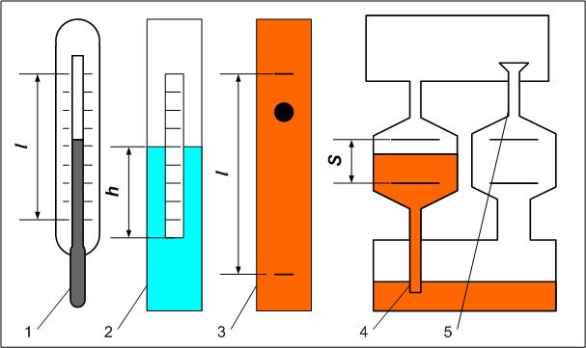
Рис. 1.1 Схема устройства:
1 3
2 4
5.

Приборы измерения рабочих параметров жидкостей.
№  п\п | Показатели | Прибор, измеряющий значение показателя | Единица измерения | Порядок проведения измерения
1. | Плотность
2. | Удельный вес
3. | Температура
4. | Кинематическая вязкость
5. | Динамическая вязкость
6. | Поверхностное натяжение
7. | Коэффициент теплового расширения

Результаты изучения параметров жидкости.
№  п\п | Показатели | Ед.  изм | Обозначение | Изучаемые жидкости
 |  |  |  | Вода | Бензин | Масло моторное М10 | Масло индустриальное  И 20 | АМГ - 10
1. | Плотность | кг/м³ | ρ
2. | Удельный вес | н/м³ | γ
3. | Температура | ° С | t
4. | Кинематическая вязкость | Ст | υ
5. | Динамическая вязкость | Па˙с | μ
6. | Поверхностное натяжение | Н/м | σ
7. | Коэффициент теплового расширения | МПа | β
Выводы____________________________________________________________________________________________________________________________________________________________________________________________________________________________________________________________________________________________________________________________________________________________________________________________________________________________________________________________________________________________________________________________________________________________________________________________________________________________________________________________

Контрольные вопросы
1. Какую величину называют поверхностным натяжением жидкости? В каких единицах она измеряется?
2. Как называют прибор для определения поверхностного натяжения жидкости? Как он устроен?
3. Что называют сжимаемостью и чем она характеризуется?
4.Какие величины необходимо измерить при определении коэффициента кинематической вязкости капиллярным вискозиметром?
5. Что подразумевают под термином «вязкость жидкости»?
6. Какая связь между динамическим и кинематическим коэффициентами вязкости?
7. Что характеризует коэффициент теплового расширения?
8. Как называют прибор для определения плотности жидкости?
9. Какое свойство присуще только жидкости?
10. На чём основан метод определения поверхностного натяжения при помощи сталагмометра?
11. Какой закон положен в основу метода определения плотности жидкости ареометром?
12. Какие еще показатели, характеризующие свойства жидкости существуют.
ОТВЕТЫ НА КОНТРОЛЬНЫЕ ВОПРОСЫ.

____________________________________________________________________________________________________________________________________________________________________________________________________________________________________________________________________________________________________________________________________________________________________________________________________________________________________________________________________________________________________________________________________________________________________________________________________________________________________________________________________________________________________________________________________________________________________________________________________________________________________________________________________________________________________________________________________________________________________________________________________________________________________________________________________________________________________________________________________________________________________________________________________________________________________________________________________________________________________________________________________________________________________________________________________________________________________________________________________________________________________________________________________________________________

Подпись студента____________________. Дата выполнения «___»________________201__ г.
Подпись преподавателя ______________. Дата защиты «___»________________201__ г.

ЛАБОРАТОРНАЯ РАБОТА № 2.
Тема: Определение давления жидкости расчетами и с помощью манометров.

Цель работы: изучить устройства и принцип действия приборов для измерения давления, приобрести навыки измерения гидростатического давления жидкостными приборами.
Выполнение работы

Способы выражения давления

№  п\п | Единицы выражения | КПа | Бар | мм. рт. ст. | мм. вод. ст.
1. | КПа
2. | Бар
3 | мм. рт. ст.
4 | мм. вод. ст.

Различают следующие виды давления:
_____________________________________,
_____________________________________,
_____________________________________,
_____________________________________.

Способы определения давления.

№  п\п | Виды выражения давления. | Обозначение | Определение (формула) | Прибор, определяющий значение | Пределы значения
1. | Абсолютное
2. | Атмосферное
3 | Манометрическое
4 | Вакуумметрическое

3. Устройства определения давления

1. Ртутный (водяной) барометр. Его устройство.
1.
2.
3.
4.

2. Пьезометр

1.
2.
3.

4. Определение гидростатического давления.

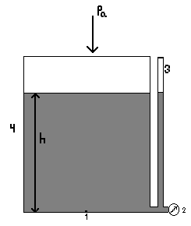

Рис. 2.1. Схема гидросистемы.

2. 3. 4. h - Pa

5. Заполните таблицу измерений по схеме в пункте 4.

№  п\п | Показатель | Ед.  изм. | Значение  (формула) | Результат замера1 | Результат замера2 | Результат замера3 | Результат замера4 | Результат замера5
1. | Атмосферное давление | кПа | 101,325
2. | Наименование жидкости | _ | _
3. | Плотность жидкости | кг/м³ | ρ
4. | Высота жидкости в емкости | м | h
5. | Давление на дне емкости. | кПа | P
6. | Значение манометра | кПа | Pман
7. | Высота жидкости пьезометра | м | hп
8. | Значение давления по пьезометру | кПа | ρ*g* hп
9. | Манометрическое давление | кПа | Р*=ρ*g* hп – 101,325
10. | Отклонение манометрического давления | кПа | P*- Pман
11. | Отклонение пьезометрического давления | кПа | Р- ρ*g* hп

Вывод__________________________________________________________________________________________________________________________________________________________________________________________________________________________________________________________________________________________________________________________________________________________________________________________________________________________________________________________________________________________________________________________________________________________________________________________________________________________________________________________________

Контрольные вопросы
- Что такое гидростатическое давление и каковы его свойства?
- Какой вид имеет основное уравнение гидростатики?
- Какие единицы измерения давления Вы знаете?
- Поясните, что такое абсолютное и избыточное давление и какова связь между ними?
- Как произвести пересчет значений давления, измеренных в барах (бар), кг/см², метрах водяного столба, миллиметрах ртутного столба в единицы давления, используемые в системе СИ?
- Объясните, что понимают под терминами: «внешнее давление» и «весовое давление»?
- Как называют прибор для измерения атмосферного давления (избыточного давления, разряжения)?
- Назовите приборы для измерения избыточного гидростатического давления и поясните принцип их действия.
- Поясните, что такое пьезометрическая высота?
- Какой вид имеет формула для расчёта давления по показаниям жидкостного манометра?
- Какой недостаток у механических приборов для измерения давления?
- Какими достоинствами обладают жидкостные манометры?
- Какова величина атмосферного давления? Чему она равна различными способами выражения.
ОТВЕТЫ НА КОНТРОЛЬНЫЕ ВОПРОСЫ.

_______________________________________________________________________________________________________________________________________________________________________________________________________________________________________________________________________________________________________________________________________________________________________________________________________________________________________________________________________________________________________________________________________________________________________________________________________________________________________________________________________________________________________________________________________________________________________________________________________________________________________________________________________________________________________________________________________________________________________________________________________________________________________________________________________________________________________________________________________________________________________________________________________________________________________________________________________________________________________________________________________________________________________________________________________________________________________________________________________________________________________________

Подпись студента____________________. Дата выполнения «___»________________201__ г.
Подпись преподавателя ______________. Дата защиты «___»________________201__ г.

ЛАБОРАТОРНАЯ РАБОТА № 3.
Тема: Динамические параметры потока в трубопроводе.

Цель работы: изучить существующие параметры, характеризующие динамические параметры потока в трубопроводе. Научиться определять значение этих параметров.
- Термины и их определения.
Расход жидкости -_____________________________________________________________
______________________________________________________________________________.
Определяется по формуле:

где __________________________________________________
__________________________________________________
__________________________________________________.
Уравнение неразрывности потока - _____________________________________________
______________________________________________________________________________
______________________________________________________________________________

где __________________________________________________
__________________________________________________
__________________________________________________.

Определение расхода жидкости по скорости потока и диаметру трубопровода.

где __________________________________________________
__________________________________________________
__________________________________________________.

Число Рейнольдса __________________________________________________________
__________________________________________________________________________________________________________________________________________________________________________________________________________________________________________________
Определяется по формуле:

где __________________________________________________
__________________________________________________
__________________________________________________.

- Режимы течения жидкости.
№  п\п | Вид течения жидкости. | Режим внутри вида течения | Значения числе Рейнольдса, границы | Описание характера течения, свойство потока.
1. | Ламинарный
2. | Турбулентный

- Напор потока, его составляющие.

Уравнение Бернулли для идеальной жидкости

где __________________________________________________
__________________________________________________
__________________________________________________
__________________________________________________
__________________________________________________
__________________________________________________.

Уравнение Бернулли для реальной жидкости

где __________________________________________________
__________________________________________________
__________________________________________________
__________________________________________________
__________________________________________________
__________________________________________________.

Отличия реальной и идеальной жидкости___________________________________________
______________________________________________________________________________________________________________________________________________________________________________________________________________________________________________________________________________________________________________________________________________________________________________________________________________________________________________________________________________________________________
Составные напора с энергетической точки;
Геометрический напор ____________________________________________________________
Пьезометрический напор__________________________________________________________
Скоростной напор________________________________________________________________
Сумма геометрического и пьезометрического напора составляет

- Расчет динамических параметров жидкости
№  п\п | Показатель | Ед.  изм. | Обозначения | Способ  определения | Формула расчета | Опыт 1 | Опыт 2
1. | Наименование жидкости | - | - | Условия  задания | -
2. | Время истечения | с | T | Секундомер | -
3. | Объем истечения | л | w | Мерная емкость | -
4. | Объем истечения | м³ | W | Пересчет л в м³ | л/1000
5. | Расход | м³/с | Q | Расчет | Q= W/ T
6. | Диаметр сечения трубы | мм | d | Замер | -
7. | Диаметр сечения трубы | м | D | Пересчет мм в м | мм/1000
8. | Площадь сечения трубы | м² | S | Расчет | S=3,14*D/4
9. | Скорость  потока | м²/с | V | Расчет | V=Q/S
10 | Температура жидкости | °С | t | Замер термометром | -
11. | Кинематическая вязкость | Ст | υ | Справочник с учетом температуры | -
12. | Число Рейнольдса |  | Re | Расчет | Re=V*D/υ
13. | Отклонение числа Рейнольдса от критического значения |  | ∆Re | Расчет | ∆Re=Re-2320
14. | Напор | м | H | Замер столба жидкости | -
Выводы по результатам опытов _____________________________________________________
______________________________________________________________________________________________________________________________________________________________________________________________________________________________________________________________________________________________________________________________________________________________________________________________________________________________________________________________________________________________________

Контрольные вопросы

- Поясните энергетический смысл слагаемых уравнения Д. Бернулли.
- Как называется коэффициент α, входящий в уравнение Д. Бернулли для потока реальной жидкости, что он учитывает и от чего зависит его величина?
- Объясните, что обусловлены потери полного напора и каков их энергетический смысл?
- Назовите режимы движения жидкости и укажите их характерные особенности.
- Поясните, что такое критерий Рейнольдса, и назовите факторы, от которых он зависит.
- Поясните, что такое критическое число Рейнольдса?
- Поясните, каким образом при гидравлических расчётах определяют режим движения жидкости и, с какой целью?
- Поясните, что такое критическая скорость, от каких факторов она зависит и как её определяют?
- Что понимают под термином «живое сечение потока жидкости»?
- Уравнение неразрывности потока? Его значение и следствия.
- Методика и способы определения расхода жидкости.
- Зоны турбулентности.

ОТВЕТЫ НА КОНТРОЛЬНЫЕ ВОПРОСЫ.

_______________________________________________________________________________________________________________________________________________________________________________________________________________________________________________________________________________________________________________________________________________________________________________________________________________________________________________________________________________________________________________________________________________________________________________________________________________________________________________________________________________________________________________________________________________________________________________________________________________________________________________________________________________________________________________________________________________________________________________________________________________________________________________________________________________________________________________________________________________________________________________________________________________________________________________________________________________________________________________________________________________________________________________________________________________________________________________________________________________________________________________

Подпись студента____________________. Дата выполнения «___»________________201__ г.
Подпись преподавателя ______________. Дата защиты «___»________________201__ г.

Лабораторная работа № 4.
Тема: Методика расчета трубопроводов, определение его параметров.
Цель работы: научиться проводить расчеты трубопроводов.

- Классификация трубопроводов.
(зарисовать схематично)

- Зависимость расхода и напора в трубопроводе простом последовательном.
Схема:

Зависимости________________________________________________________________________________________________________________________________________________________________________________________________________________________________________________________________________________________________________________________
- Зависимость расхода и напора в трубопроводе простом параллельном.

Схема:

Зависимости________________________________________________________________________________________________________________________________________________________________________________________________________________________________________________________________________________________________________________________
- Зависимость расхода и напора в трубопроводе разветвленном.
Схема:

Зависимости____________________________________________________________________________________________________________________________________________________________________________________________________________________________________________________________________________________________________________________
Величины рассчитываемые при расчете трубопровода:

Q - ________________________________________________________________________
H- ________________________________________________________________________
L- _________________________________________________________________________
D -_________________________________________________________________________
V-__________________________________________________________________________
λ - _________________________________________________________________________
ξ - _________________________________________________________________________
__________________________________________________________________________
__________________________________________________________________________
__________________________________________________________________________
__________________________________________________________________________
__________________________________________________________________________
__________________________________________________________________________
__________________________________________________________________________

- Схема трубопровода для расчета.

- Решение.

Выводы_________________________________________________________________________________________________________________________________________________________________________________________________________________________________________________________________________________________________________________________________________________________________________________________________________
Контрольные вопросы
- Виды трубопроводов. Их классификация.
- Равенство расхода жидкости в зависимости от вида трубопровода.
- Равенство напора в зависимости от вида трубопровода.
- Чему равняются потери по длине. Как их найти.
- Чему равняются местные потери. Как они рассчитываются.
- В чем различие простого трубопровода от сложного.
- Шероховатость труб.
ОТВЕТЫ НА КОНТРОЛЬНЫЕ ВОПРОСЫ.

_______________________________________________________________________________________________________________________________________________________________________________________________________________________________________________________________________________________________________________________________________________________________________________________________________________________________________________________________________________________________________________________________________________________________________________________________________________________________________________________________________________________________________________________________________________________________________________________________________________________________________________________________________________________________________________________________________________________________________________________________________________________________________________________________________________________________________________________________________________________________________________________________________________________________________________________________________________________________________________________________________________________________________________________________________________________________________________________________________________________________________________

Подпись студента____________________. Дата выполнения «___»________________201__ г.
Подпись преподавателя ______________. Дата защиты «___»________________201__ г.

Лабораторная работа № 5.
Тема: Устройство, классификация и принцип работы объемных гидравлических двигателей и гидроцилиндров.
Цель работы: изучить классификацию, устройство, принцип работы объемных гидравлических двигателей и гидроцилиндров.

- Классификация объемных гидродвигателей.

- Схемы и наименование гидроцилиндров.
(зарисовать и подписать)

- Конструкция гидроцилиндров.
(зарисовать и подписать)

- Устройство поворотных гидродвигателей.
(зарисовать и подписать)

- Определение наименования гидроцилиндра по конструктивным параметрам.
- зарисовать предложенный гидроцилиндр с указанием его размеров

-на основании замеров определить марку гидроцилиндра

-на основании марки, определить все рабочие параметры гидроцилиндра, используемые жидкости и уплотнители,
____________________________________________________________________________________________________________________________________________________________________________________________________________________________________________________________________________________________________________________________________
- на основании определенных данных определить назначение гидроцилиндра:
__________________________________________________________________________________________________________________________________________________________________
Выводы______________________________________________________________________________________________________________________________________________________________________________________________________________________________________________________________________________________________________________________________________________________________________________________________________________________________________________________________________________________________
Контрольные вопросы
1.Назначение гидродвигателей.
2.Область применения гидроцилиндров.
3.На основании каких параметров и как проводят примерный расчет конструктивных параметров гидроцилиндра.
4.Что такое гидродвигатель, их устройство?
5. Как определить наименование гидроцилиндра имея его в наличии.
6.Конструкция гидроцилиндров.
7.Какие стандарты устанавливают требования к конструкциям и параметрам гидроцилиндров.
8. Какие конструкции гидроцилиндров выпускают заводы изготовители.

ОТВЕТЫ НА КОНТРОЛЬНЫЕ ВОПРОСЫ.

_______________________________________________________________________________________________________________________________________________________________________________________________________________________________________________________________________________________________________________________________________________________________________________________________________________________________________________________________________________________________________________________________________________________________________________________________________________________________________________________________________________________________________________________________________________________________________________________________________________________________________________________________________________________________________________________________________________________________________________________________________________________________________________________________________________________________________________________________________________________________________________________________________________________________________________________________________________________________________________________________________________________________________________________________________________________________________________________________________________________________________________

Подпись студента____________________. Дата выполнения «___»________________201__ г.
Подпись преподавателя ______________. Дата защиты «___»________________201__ г.

Лабораторная работа № 6.
Тема: Методы определения основных параметров и характеристик насосов.

Цель работы: изучить порядок определения основных параметров и характеристик насосов.
№  п\п | Наименование  параметра | Обозначение | Ед.  изм. | Формула  определения  параметра | Формулировка  параметра
1.
2.
3.
4.
5.
6.
7.
8.
9.
1.Зарисовать предложенный насос, указать его составляющие, нанести размеры.

- Записать условия гидросистемы.
_______________________________________________________________________________________________________________________________________________________________________________________________________________________________________________________________________________________________________________________________________________________________________________________________________________________________
- Подобрать наименование и марку насоса.
____________________________________________________________________________________________________________________________________________________________________________________________________________________________________________________________________________________________________________________________________________
- Занести все паспортные данные насоса в таблицу.
№  п\п | Наименование  параметра | Обозначение | Ед.  изм. | Формула  определения  параметра | Значение
1.
2.
3.
4.
5.
6.
7.
8.
9.
Вывод______________________________________________________________________________________________________________________________________________________________________________________________________________________________________________________________________________________________________________________________________
Контрольные вопросы
- Что такое гидромашины. Виды гидромашин.
- Какие объемные насосы бывают по конструктивному исполнении.
- Какие параметры характерны насосам.
- Какие параметры являются паспортными.
- Как подобрать насос к гидросистеме?
- Как определить маркировку насоса?
- Общие конструктивные параметры насосов.
- Какие значения уравнения Бернулли не учитываются из-за их незначительного значения в суммарном значении напора?
- Как определяется напор насоса?
- Как определить подачу насоса?

ОТВЕТЫ НА КОНТРОЛЬНЫЕ ВОПРОСЫ.

_______________________________________________________________________________________________________________________________________________________________________________________________________________________________________________________________________________________________________________________________________________________________________________________________________________________________________________________________________________________________________________________________________________________________________________________________________________________________________________________________________________________________________________________________________________________________________________________________________________________________________________________________________________________________________________________________________________________________________________________________________________________________________________________________________________________________________________________________________________________________________________________________________________________________________________________________________________________________________________________________________________________________________________________________________________________________________________________________________________________________________________

Подпись студента____________________. Дата выполнения «___»________________201__ г.
Подпись преподавателя ______________. Дата защиты «___»________________201__ г.

Лабораторная работа № 7.
Тема: Устройство, классификация и принцип действия
распределительных устройств.
Цель работы: изучить классификацию, устройство и принцип действия распределительных устройств.
- Виды гидрораспределителей (описать, за счет чего происходит распределение жидкости).
1.________________________________________________________________________________________________________________________________________________________________________________________________________________________________________________________ _____________________________________________________________________________________
2.________________________________________________________________________________________________________________________________________________________________________________________________________________________________________________________ _____________________________________________________________________________________
3.________________________________________________________________________________________________________________________________________________________________________________________________________________________________________________________ _____________________________________________________________________________________
2.Схема включения кранового распределителя.

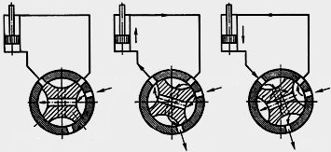

3.Клапанные распределители
а) - б)-
в)- г)-
1 - 2-
3- 4-
5 -
a- b-
c-

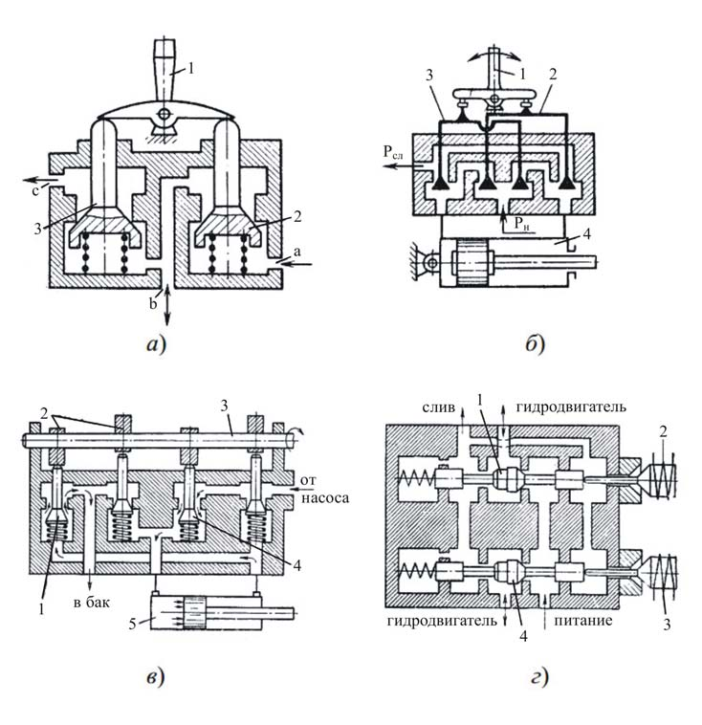

- Классификация золотниковых гидрораспределителей.

6.Принцип работы золотникового гидрораспределителя
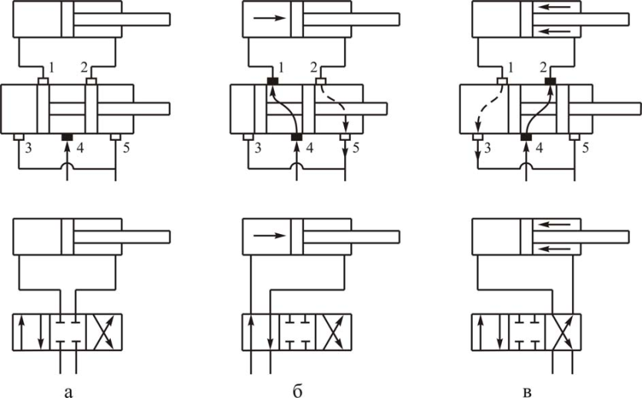

а) - б)-
в)-
1 - 2-
3- 4-
- -

7.Примеры обозначения золотниковых гидрораспределителей и их предназначение.
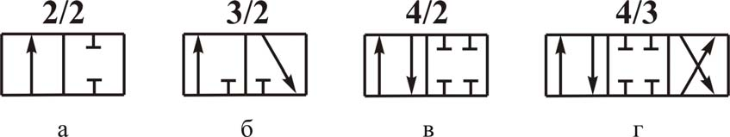

Наименование
а) - б)-
в)- г)-
Предназначение
Двухходовые_____________________________________________________________________________________________________________________________________________________________________________________________________________________________________________________________________________________________________________________
Трехходовые___________________________________________________________________________________________________________________________________________________________________________________________________________________________________________________________________________________________________________________
Четырехходовые_____________________________________________________________
______________________________________________________________________________________________________________________________________________________________________________________________________________________________________________________

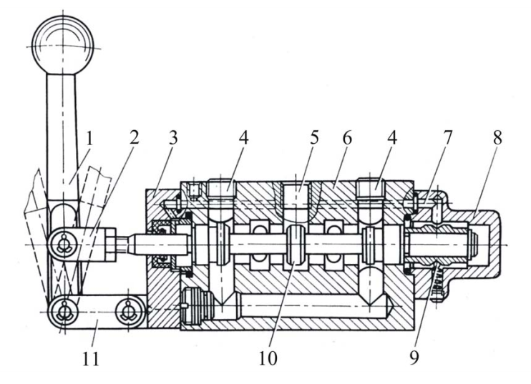
- Устройство ручного трехпозиционного четырехходового гидрораспределителя

1 - 2-
3- 4-
5 - 6-
7- 8-
9 - 10-
11-
- Определение типа и маркировки предложенного гидрораспределителя.
- зарисовать предложенное устройство с указанием его размеров

-на основании замеров определить марку устройства

-на основании марки, определить все рабочие параметры устройства ____________________________________________________________________________________________________________________________________________________________________________________________________________________________________________________________________________________________________________________________________________
- на основании определенных данных определить назначение устройства:
______________________________________________________________________________________________________________________________________________________________________
Выводы______________________________________________________________________________________________________________________________________________________________________________________________________________________________________________________________________________________________________________________________________________________________________________________________________________________________________________________________________________________________________
Контрольные вопросы
- Предназначение гидрораспределителей.
- Виды гидрораспределителей.
- Классификация гидрораспределителей по устройству.
- Устройство, предназначение, принцип действия преимущества и недостатки крановых гидрораспределителей.
- Устройство, предназначение, принцип действия преимущества и недостатки клапанных гидрораспределителей.
- Устройство, предназначение, принцип действия преимущества и недостатки золотниковых гидрораспределителей.
- Принцип работы золотникового гидрораспределителя.
- Примеры обозначений золотниковых гидрораспределителей.
9. Порядок определения маркировки гидрораспределителя с наличия.
10. обозначения гидрораспределителя на схемах.

ОТВЕТЫ НА КОНТРОЛЬНЫЕ ВОПРОСЫ.
______________________________________________________________________________________________________________________________________________________________________________________________________________________________________________________________________________________________________________________________________________________________________________________________________________________________________________________________________________________________________________________________________________________________________________________________________________________________________________________________________________________________________________________________________________________________________________________________________________________________________________________________________________________________________________________________________________________________________________________________________________________________________________________________________________________________________________________________________________________________________________________________________________________________________________________________________________________________________________________________________________________________________________________________________________________________________________________________________________________________________________________________________________________

Подпись студента____________________. Дата выполнения «___»________________201__ г.
Подпись преподавателя ______________. Дата защиты «___»________________201__ г.

Лабораторная работа № 8.
Тема: Устройство и принцип действия пластинчатых насосов.
Определение производительности.

Цель работы: изучение устройства пластинчатого насоса и принцип его работа. Определение производительности насоса.

- Схема пластинчатого насоса однократного действия.
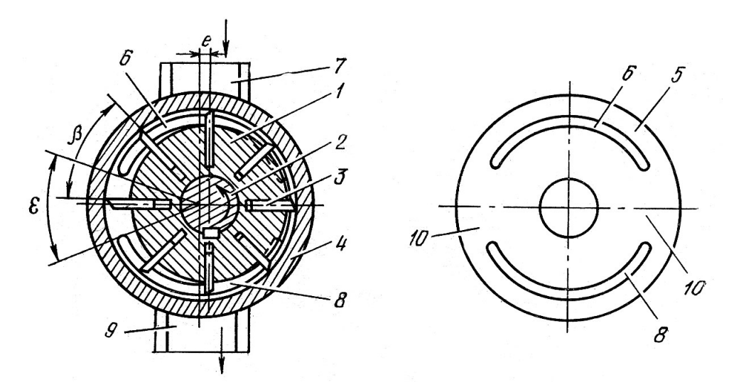

1 – 2 – 3 –
4 – 5 – 6, 8 –
7 – 9 –
10-

- Схема пластинчатого насоса двойного действия.
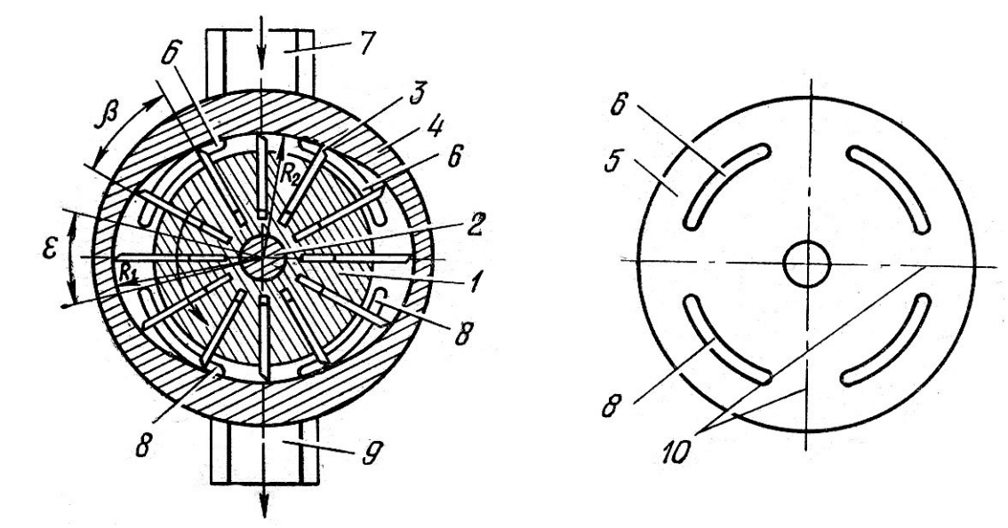

1 – 2 – 3 –
4 – 5 – 6, 8 –
7 – 9 –
10-

- Различия пластинчатых насосов одинарного и двойного действия.

- Определение производительности (подачи) пластинчатых насосов одинарного и двойного действия.

- Определение наименования и марки предложенного устройства.
- зарисовать предложенное устройство с указанием его размеров

-на основании замеров определить марку устройства

-на основании марки, определить все рабочие параметры устройства ____________________________________________________________________________________________________________________________________________________________________________________________________________________________________________________________________________________________________________________________________________
- на основании определенных данных определить назначение устройства:
______________________________________________________________________________________________________________________________________________________________________
Выводы______________________________________________________________________________________________________________________________________________________________________________________________________________________________________________________________________________________________________________________________________________________________________________________________________________________________________________________________________________________________________
Контрольные вопросы
- Пластинчатые насосы. Их использование.
- Конструктивные особенности пластинчатых насосов.
- Устройство насоса.
- Принцип работы насоса.
- Классификация пластинчатых насосов.
- Применение пластинчатых насосов.
- Расчет подачи на основании конструктивных параметров насоса.

ОТВЕТЫ НА КОНТРОЛЬНЫЕ ВОПРОСЫ.
______________________________________________________________________________________________________________________________________________________________________________________________________________________________________________________________________________________________________________________________________________________________________________________________________________________________________________________________________________________________________________________________________________________________________________________________________________________________________________________________________________________________________________________________________________________________________________________________________________________________________________________________________________________________________________________________________________________________________________________________________________________________________________________________________________________________________________________________________________________________________________________________________________________________________________________________________________________________________________________________________________________________________________________________________________________________________________________________________________________________________________________________________________________

Подпись студента____________________. Дата выполнения «___»________________201__ г.
Подпись преподавателя ______________. Дата защиты «___»________________201__ г.

Лабораторная работа № 9.
Тема: Устройство и принцип действия шестеренных насосов.
Определение производительности.

Цель работы: изучение устройства шестеренного насоса и принцип его работа. Определение производительности насоса.
- Устройство шестеренного насоса.
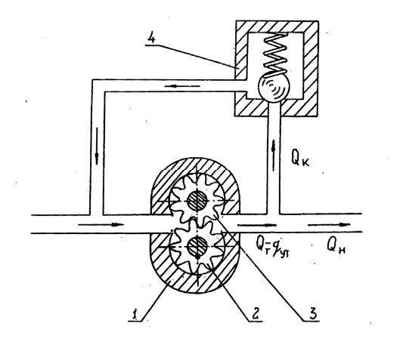

1 - 2-
3- 4-
- Производительность шестеренного насоса.

- Определение производительности (подачи) шестеренных насосов.

- Определение наименования и марки предложенного устройства.
- зарисовать предложенное устройство с указанием его размеров

-на основании замеров определить марку устройства

-на основании марки, определить все рабочие параметры устройства ____________________________________________________________________________________________________________________________________________________________________________________________________________________________________________________________________________________________________________________________________________
- на основании определенных данных определить назначение устройства:
______________________________________________________________________________________________________________________________________________________________________
Выводы______________________________________________________________________________________________________________________________________________________________________________________________________________________________________________________________________________________________________________________________________________________________________________________________________________________________________________________________________________________________________
Контрольные вопросы
- Шестеренные насосы. Их использование.
- Конструктивные особенности шестеренных насосов.
- Устройство насоса.
- Принцип работы насоса.
- Классификация шестеренных насосов.
- Применение шестеренных насосов.
- Расчет подачи на основании конструктивных параметров насоса.

ОТВЕТЫ НА КОНТРОЛЬНЫЕ ВОПРОСЫ.
______________________________________________________________________________________________________________________________________________________________________________________________________________________________________________________________________________________________________________________________________________________________________________________________________________________________________________________________________________________________________________________________________________________________________________________________________________________________________________________________________________________________________________________________________________________________________________________________________________________________________________________________________________________________________________________________________________________________________________________________________________________________________________________________________________________________________________________________________________________________________________________________________________________________________________________________________________________________________________________________________________________________________________________________________________________________________________________________________________________________________________________________________________________

Подпись студента____________________. Дата выполнения «___»________________201__ г.
Подпись преподавателя ______________. Дата защиты «___»________________201__ г.

Лабораторная работа № 10.
Тема: Методы испытания насосов и гидромоторов,
способы борьбы с шумом и вибрацией.

Цель работы: изучение причин испытания и методики испытания насосов и гидромоторов.

- Схемы установок для снятия объемных и механических характеристик насоса
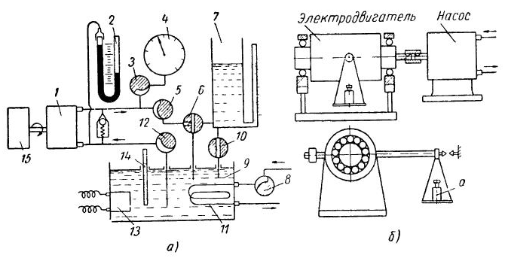

1 - 2-
3- 4-
5 - 6-
7- 8-
9 - 10-
11- 12-
13-
а) б)

- Схемы установок для снятия механических характеристик гидромоторов

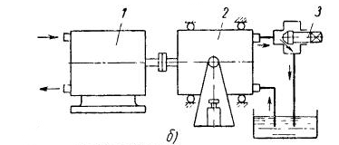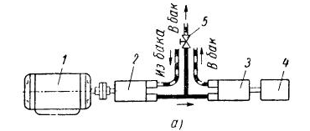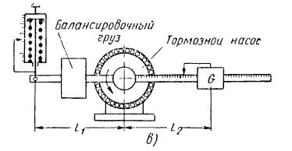

1 - 2-
3- 4-
5 - 6-
а) б)
в)

- Причины шума в насосах.
______________________________________________________________________________________________________________________________________________________________________________________________________________________________________________________________________________________________________________________________________________________________________________________________________________________________________________________________________________________________________________________________
- Причины шума в гидромоторах.
____________________________________________________________________________________________________________________________________________________________________________________________________________________________________________________________________________________________________________________________________________________________________________________________________________________________________________________________________________________________________________________________
- Классификация способов борьбы с шумами.

- Причины вибрации.
____________________________________________________________________________________________________________________________________________________________________________________________________________________________________________________________________________________________________________________________________________________________________________________________________________________________________________________________________________________________________________________________
- Классификация способов борьбы с вибрацией.

- Изучить возможность шумо и вибро защиты предложенной установки.

- зарисовать схемы

Выводы______________________________________________________________________________________________________________________________________________________________________________________________________________________________________________________________________________________________________________________________________________________________________________________________________________________________________________________________________________________________________
Контрольные вопросы
- Причины испытания насосов.
- Причины испытания гидромоторов.
- Схемы испытания насосов.
- Схема испытания гидромоторов.
- Причина шумов.
- Классификация способов борьбы с шумами.
- Активные способы
- Пассивные способы.
- Вибрации. Причины вибрации.
- Борьба и способы борьбы с вибрацией.

ОТВЕТЫ НА КОНТРОЛЬНЫЕ ВОПРОСЫ.
______________________________________________________________________________________________________________________________________________________________________________________________________________________________________________________________________________________________________________________________________________________________________________________________________________________________________________________________________________________________________________________________________________________________________________________________________________________________________________________________________________________________________________________________________________________________________________________________________________________________________________________________________________________________________________________________________________________________________________________________________________________________________________________________________________________________________________________________________________________________________________________________________________________________________________________________________________________________________________________________________________________________________________________________________________________________________________________________________________________________________________________________________________________

Подпись студента____________________. Дата выполнения «___»________________201__ г.
Подпись преподавателя ______________. Дата защиты «___»________________201__ г.

Лабораторная работа № 11.
Тема: Запорная арматура. Соединения на гидролиниях.
Цель работы: изучение соединений на гидролиниях и запорной арматур.

- Виды гидролиний в гидросистемах.

- Классификация трубной арматуры по назначению.

- Рабочие параметры гидролиний.

- Формулы расчета диаметра гидролинии, рекомендованное значение параметров.

- Классификация запорной арматуры.

- Изучение предложенного устройства – запорной арматуры.

-зарисовать схему, нанести размеры

-по справочным данным определить маркировку с учетом замеров и схемы предложенного устройства.

Выводы______________________________________________________________________________________________________________________________________________________________________________________________________________________________________________________________________________________________________________________________________________________________________________________________________________________________________________________________________________________________________
Контрольные вопросы
1.Виды гидролиний в гидросистемах.
2. Порядок определения условного диаметра гидролиний.
3.Рекомендованые значения диаметров, скоростей различных гидролиний.
4.Порядок определения фактической скорости.
5. Классы трубопроводной арматуры по назначению.
6. Рабочие параметры трубной арматуры.
7. Классификация запорной арматуры.

ОТВЕТЫ НА КОНТРОЛЬНЫЕ ВОПРОСЫ.
______________________________________________________________________________________________________________________________________________________________________________________________________________________________________________________________________________________________________________________________________________________________________________________________________________________________________________________________________________________________________________________________________________________________________________________________________________________________________________________________________________________________________________________________________________________________________________________________________________________________________________________________________________________________________________________________________________________________________________________________________________________________________________________________________________________________________________________________________________________________________________________________________________________________________________________________________________________________________________________________________________________________________________________________________________________________________________________________________________________________________________________________________________________

Подпись студента____________________. Дата выполнения «___»________________201__ г.
Подпись преподавателя ______________. Дата защиты «___»________________201__ г.

Лабораторная работа № 12.
Тема: Изучение и чтение гидросхем. Обозначения на схемах.
Цель работы: изучить обозначения гидравлических знаков и чтение схем.
- Нарисовать предложенную схему, дать ей описание.

- Описать принцип работы предложенной схемы.
______________________________________________________________________________________________________________________________________________________________________________________________________________________________________________________________________________________________________________________________________________________________________________________________________________________________________________________________________________________________________________________________
- Нарисовать схему предложенной гидросистемы.
_______________________________________________________________________________________________________________________________________________________________________________________________________________________________________________________________

Выводы______________________________________________________________________________________________________________________________________________________________________________________________________________________________________________________________________________________________________________________________________________________________________________________________________________________________________________________________________________________________________
Контрольные вопросы
1.Обозначения гидравлических элементов на схемах.
2.Чтение схем.
3. Порядок составления схем.
4. Отличие гидравлических схем от электрических и пневматических.

ОТВЕТЫ НА КОНТРОЛЬНЫЕ ВОПРОСЫ.
______________________________________________________________________________________________________________________________________________________________________________________________________________________________________________________________________________________________________________________________________________________________________________________________________________________________________________________________________________________________________________________________________________________________________________________________________________________________________________________________________________________________________________________________________________________________________________________________________________________________________________________________________________________________________________________________________________________________________________________________________________________________________________________________________________________________________________________________________________________________________________________________________________________________________________________________________________________________________________________________________________________________________________________________________________________________________________________________________________________________________________________________________________________

Подпись студента____________________. Дата выполнения «___»________________201__ г.
Подпись преподавателя ______________. Дата защиты «___»________________201__ г.

Лабораторная работа № 13.
Тема: Компрессоры. Силовое и вспомогательное оборудование.
Цель работы: изучить устройства и принцип работы компрессора и вспомогательного силового оборудования.

- Классификация компрессоров.

- Классификация силового оборудования.

- Классификация вспомогательного оборудования.

- Зарисовать схему объемного компрессора.

- Зарисовать схему динамического компрессора.

- Зарисовать схематические обозначения компрессора на схемах.

- Определение компрессора и вспомогательного оборудование предложенной гидросистемы.
- перечень всего вспомогательного оборудования
_______________________________________________________________________________________________________________________________________________________________________________________________________________________________________________________________
-определение размера трубопровода
_________________________________________________________________________________________________________________________________________________________________________________________________________________________________________________________________________________________________________________________________________________________________________________________________________________________________________
-определить назначение гидросистемы
_______________________________________________________________________________________________________________________________________________________________________________________________________________________________________________________________
-зарисовать предложенную гидросистему

-определить параметры вспомогательной арматуры
______________________________________________________________________________________________________________________________________________________________________________________________________________________________________________________________________________________________________________________________________________________________________________________________________________________________________________________________________________________________________________________________
-определить по известной информации по справочным данным маркировку компрессора.
______________________________________________________________________________________________________________________________________________________________________________________________________________________________________________________________________________________________________________________________________________________________________________________________________________________________________________________________________________________________________________________________

Выводы______________________________________________________________________________________________________________________________________________________________________________________________________________________________________________________________________________________________________________________________________________________________________________________________________________________________________________________________________________________________________
Контрольные вопросы
1.Что такое компрессор?
2. Силовое оборудование.
3. Классификация силового оборудования.
4. Классификация объемных компрессоров.
5. Классификация динамических компрессоров.
6. Прочие классификации компрессоров.
7. Виды вспомогательного оборудования.
8.Рабочие параметры компрессора.
9. Условные обозначения компрессора на гидравлических схемах.
10. отличие компрессоров от насосов.

ОТВЕТЫ НА КОНТРОЛЬНЫЕ ВОПРОСЫ.
______________________________________________________________________________________________________________________________________________________________________________________________________________________________________________________________________________________________________________________________________________________________________________________________________________________________________________________________________________________________________________________________________________________________________________________________________________________________________________________________________________________________________________________________________________________________________________________________________________________________________________________________________________________________________________________________________________________________________________________________________________________________________________________________________________________________________________________________________________________________________________________________________________________________________________________________________________________________________________________________________________________________________________________________________________________________________________________________________________________________________________________________________________________

Подпись студента____________________. Дата выполнения «___»________________201__ г.
Подпись преподавателя ______________. Дата защиты «___»________________201__ г.

СПИСОК ИСПОЛЬЗОВАННОЙ ЛИТЕРАТУРЫ

- Богомолов А. И. Примеры гидравлических расчетов. М.: Транспорт, 1984.- 526 с.
- Ившин К. С. Схемы гидравлические принципиальные. Учебно - методическое пособие. Ижевск: Удмуртский университет, 2012. – 40 с.
- Исаев А. П., Сергеев Б. И., Дидур В. А. Гидравлика и гидромеханизация с\х процессов. М.: Агропромиздат, 1990. – 399 с.
- Корпачев В. П., Андрияс А. А., Пережилин А. И. Красноярск: СибГТУ, 2012. – 164 с.
- Лепешкин А. В., Михайлов А. А. Гидравлические и пневматические системы. М.: Академия, 2004. – 336 с.
- Свешников В. К. Станочные гидроприводы. Справочник. М.: Машиностроение, 1995. – 447 с.
- Чугаев Р. Р. Гидравлика (техническая механика жидкости). Учебник для гидротехнических специальностей вузов. Л.:Энергоиздат, 1982. – 672 с.
- Шмитт А. Учебный курс гидравлики Маннесманн Рексрот ГмбХ» ФРГ, 2010. – 226 с.

